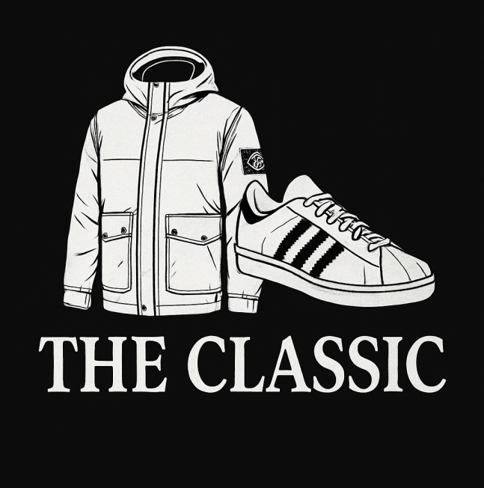**Prototype "The Classic"**

**"The Classic"** adalah sebuah brand yang mengusung konsep thrifting barang-barang bermerek dan berkualitas tinggi. Dalam konteks ini, **prototype dari "The Classic"** adalah bentuk awal dari keseluruhan konsep produk dan model bisnis yang ingin kami tawarkan ke pasar, baik melalui **toko fisik (offline store)** maupun **platform online**. Strategi dua jalur ini kami kembangkan untuk menjangkau lebih banyak konsumen dan memberikan fleksibilitas dalam pengalaman berbelanja.

1. **Prototype Produk:**

Produk pertama yang kami tawarkan di **"The Classic"** adalah barang-barang **branded dan vintage** yang telah melalui seleksi ketat, seperti pakaian, sepatu, dan jaket dari merek-merek ternama seperti **Adidas**, **Fred Perry**, **New Balance**, dan **Stone Island**. Sebagai prototype, barang-barang ini akan menjadi **model percobaan** untuk menguji **reaksi pasar** dan melihat apakah produk berkualitas tinggi dari merek ternama dapat diterima dengan baik oleh konsumen thrifting.

1. **Model Bisnis Multi-Kanal:**

* **Offline Store**: Menyediakan pengalaman langsung melihat, menyentuh, dan mencoba produk. Lokasi toko fisik juga berfungsi sebagai titik branding dan membangun komunitas lokal.
* **Online Store**: Menggunakan platform seperti Shopee, Instagram, dan TikTok untuk menjangkau pelanggan dari berbagai kota dan wilayah. Penjualan dilakukan dengan katalog digital, sistem checkout, dan pengiriman ke seluruh Indonesia.

**Tujuan**:

Menguji **kualitas produk** dan **preferensi pelanggan** terhadap barang-barang branded secondhand, serta memastikan produk yang kami pilih memenuhi standar kualitas yang tinggi.**Prototype** adalah versi awal atau model percobaan dari suatu produk, sistem, atau ide yang dibuat untuk menguji konsep, fungsi, atau desain sebelum diproduksi secara penuh.

Dalam konteks **"The Classic"**, **prototype** merujuk pada **model awal produk dan konsep bisnis** yang bertujuan untuk menguji pasar dan melihat bagaimana barang-barang branded secondhand, seperti **Adidas**, **Fred Perry**, dan **Stone Island**, diterima oleh konsumen. Prototype ini digunakan untuk mengumpulkan **umpan balik dari pelanggan** agar dapat meningkatkan kualitas produk dan strategi bisnis.

1. **Kelebihan dan Kekurangan Produk Barang dalam Bisnis Thrifting:**

**Kelebihan:**

1. **Produk Berkualitas Tinggi**: Barang yang dijual di **"The Classic"** adalah produk dari merek ternama seperti **Adidas**, **Fred Perry**, **Stone Island**, dan merek lainnya yang sudah dikenal dengan kualitasnya. Ini memberikan **nilai lebih** pada setiap produk yang kami tawarkan.
2. **Hemat Biaya**: Konsumen dapat membeli barang bermerek dengan harga lebih terjangkau, yang pastinya lebih **ramah anggaran** dibandingkan membeli barang baru.
3. **Keberlanjutan**: Dengan berfokus pada barang bekas, **"The Classic"** mendukung **fashion berkelanjutan** dan mengurangi dampak negatif terhadap lingkungan dengan mengurangi limbah pakaian.
4. **Gaya Klasik dan Timeless**: Barang-barang dari merek-merek tersebut biasanya **tidak lekang oleh waktu** dan tetap bergaya meskipun sudah beberapa tahun. Ini menarik bagi konsumen yang ingin membeli produk dengan **nilai jangka panjang**.

**Kekurangan:**

1. **Kondisi Barang**: Meskipun barang-barang yang dijual di **"The Classic"** telah melalui seleksi ketat, kondisi fisik barang bekas (seperti baju atau sepatu) bisa sedikit berbeda. Mungkin ada bekas pemakaian atau kerusakan kecil.
2. **Keterbatasan Stok**: Produk yang dijual bersifat **terbatas** dan tidak selalu tersedia dalam ukuran atau model yang diinginkan pelanggan. Hal ini bisa menjadi tantangan untuk memenuhi kebutuhan konsumen.
3. **Persepsi terhadap Barang Bekas**: Beberapa konsumen mungkin masih menganggap bahwa barang bekas tidak setara dengan barang baru, meskipun produk tersebut berasal dari merek ternama.
4. **Proses Pembersihan dan Perawatan**: Setiap barang bekas memerlukan perhatian ekstra dalam hal **pembersihan**, perbaikan kecil, dan perawatan untuk memastikan kualitasnya tetap terjaga sebelum dijual.
5. **Tahapan dalam Membuat Prototype Produk untuk**
6. **Penelitian Pasar**:

Tahap pertama dalam menciptakan **prototype produk** adalah **meneliti pasar**. Untuk **"The Classic"**, kamu perlu mengidentifikasi produk yang banyak dicari di pasar thrifting, khususnya dari merek premium seperti **Adidas**, **Fred Perry**, **Stone Island**, dan lain-lain. Hal ini bisa dilakukan dengan melihat tren fashion atau feedback dari pelanggan.

1. **Pengumpulan dan Seleksi Produk**:

Pilih produk dari berbagai merek ternama yang ingin kamu jual. Setiap barang harus melalui proses **seleksi ketat** untuk memastikan bahwa hanya produk berkualitas tinggi yang masuk ke dalam koleksi **"The Classic"**.

1. **Prototyping dan Uji Coba Produk**:

Setelah produk terkumpul, buatlah **prototype visual** produk seperti foto dan video untuk katalog online. Uji reaksi konsumen melalui platform media sosial atau marketplace seperti **Instagram** dan **Shopee**. Ini adalah **prototyping dalam bentuk pemasaran** untuk melihat apakah produk tersebut menarik perhatian audiens target.

1. **Pengujian Kualitas**:

Lakukan pengujian lebih lanjut pada kualitas produk, seperti mengecek kondisi pakaian atau sepatu apakah ada kerusakan atau membutuhkan perbaikan kecil. Proses pembersihan dan perawatan juga bagian dari prototyping untuk memastikan produk siap dijual.

1. **Penerimaan Pasar dan Umpan Balik**:Uji coba produk di pasar dengan harga yang sesuai dan kumpulkan umpan balik dari pelanggan. Feedback ini akan sangat berguna untuk **memperbaiki** model bisnis atau bahkan produk yang dijual di **"The Classic"**.
2. **Faktor-Faktor yang Mempengaruhi Desain Produk di "The Classic"**
3. **Kualitas dan Keaslian Merek**:

Produk dari merek-merek terkenal seperti **Adidas**, **Fred Perry**, dan **Stone Island** memiliki desain yang sudah teruji dan **memiliki daya tarik tersendiri**. Dalam hal ini, desain produk harus mempertahankan **identitas dan keaslian** dari merek tersebut, meskipun barang tersebut adalah barang bekas.

1. **Tren Fashion**:

Desain produk perlu menyesuaikan dengan tren fashion yang sedang berkembang, terutama untuk pakaian dan sepatu yang memiliki **gaya klasik namun tetap relevan**. Dengan kata lain, barang yang dijual harus tetap memiliki **daya tarik visual** yang cocok dengan pasar target saat ini.

1. **Kondisi Barang**:

Faktor utama dalam desain produk adalah **kondisi fisik barang**. Beberapa barang mungkin perlu **restorasi** (misalnya sepatu atau jaket yang sudah aus), sementara yang lain hanya membutuhkan pembersihan ringan. Desain produk harus mempertimbangkan ini untuk memastikan kualitas tetap terjaga.

1. **Permintaan Pasar**:

Desain produk akan sangat dipengaruhi oleh **permintaan pasar**. Misalnya, jika konsumen lebih banyak mencari **jaket vintage** atau **sepatu retro**, kamu perlu fokus pada produk tersebut. Feedback dari pelanggan sangat berperan dalam menentukan desain produk lebih lanjut.

1. **Harga dan Keberlanjutan**:

Mengingat **"The Classic"** juga berfokus pada keberlanjutan, desain produk perlu mempertimbangkan aspek **ramah lingkungan** dan **biaya yang efisien**. Misalnya, kemasan yang digunakan untuk produk harus ramah lingkungan dan desain produk perlu menjaga kualitas meskipun berasal dari barang bekas.

## ****Makna Logo Brand****

Logo brand **The Classic** menggambarkan filosofi utama dari thrifting: menghidupkan kembali fashion klasik yang ikonik dan bernilai tinggi.

### ****Elemen Visual:****

1. **Jaket dengan emblem di lengan:**
   * Mewakili **gaya streetwear klasik dan eksklusif**, terinspirasi dari brand-brand premium seperti Stone Island.
   * Menunjukkan bahwa TTHIRHFING menawarkan barang-barang thrift yang **berkelas dan berkualitas.**
2. **Sepatu Adidas dengan tiga garis:**
   * Menggambarkan sepatu ikonik Adidas Superstar, simbol **gaya vintage dan timeless**.
   * Memperkuat kesan bahwa brand ini menjual produk-produk **legendaris dan abadi dalam dunia fashion.**
3. **Tulisan "THE CLASSIC":**
   * Memberi penekanan bahwa TTHIRHFING berfokus pada **fashion klasik yang tak lekang oleh waktu**.
   * Menyiratkan bahwa setiap item thrift yang ditawarkan memiliki **nilai sejarah, gaya, dan estetika.**

**Makna Keseluruhan:**

**THIRHFING bukan sekadar brand thrift**, tetapi merupakan wadah untuk menemukan kembali fashion lama yang **otentik, bernilai, dan tetap relevan.**  
Melalui kurasi produk yang selektif, brand ini menonjolkan identitas sebagai penyedia **barang-barang klasik yang ikonik, eksklusif, dan fashionable.**

Dengan demikian, **prototype "The Classic"** adalah langkah pertama dalam mengembangkan produk dan model bisnis yang lebih baik berdasarkan uji coba dan umpan balik pasar. Proses ini memungkinkan kamu untuk mengidentifikasi **kekurangan dan kelebihan** sebelum melakukan peluncuran produk secara penuh.